**EJERCICIOS PREVI EXAMEN 2 AVA**

**1) Fer un breu esquema , i també un gráfic, del North-Bridge i el South-Bridge de un PC.**

**El north bridge se encarga de manejar las comunicaciones de alta velocidad entre cpu, ram y gpu. En cambio, el south bridge está encargado de gestionar las entradas y salidas, como el usb, pci, puertos SATA.**

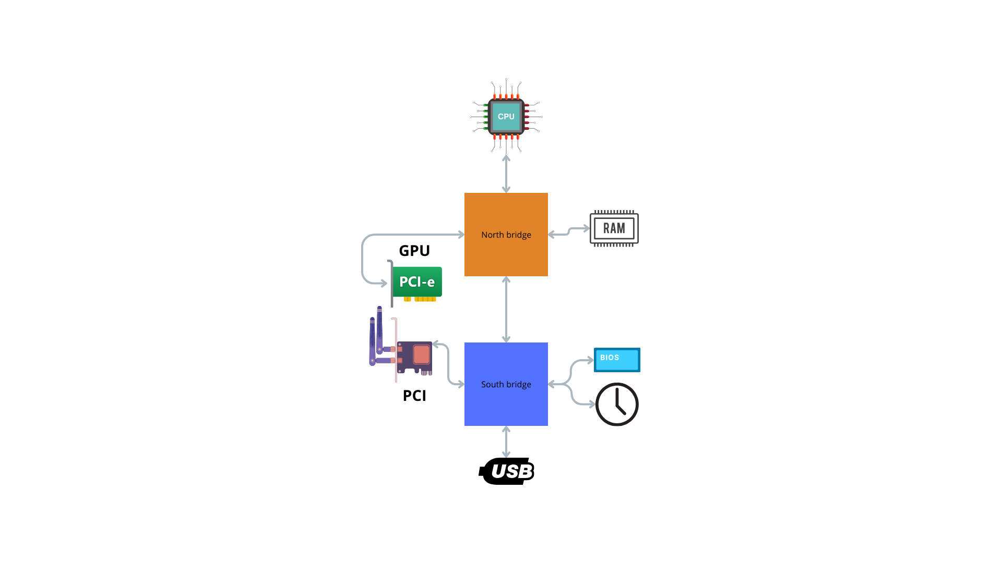

**2) Amb l’ajuda d’una calculadora, contesta:**

*a) Un Athlon 3500+ treballa a 1900Mb/s i val 220€ i un Athlon 3000+ treballa a 1503Mb/s i val 160 €.   
  
%millora = (1900 – 1503) / 1503 = 0,265 = 26,4% millora*

*Donar resultats en %.*

% sobrepreu = (220 – 160) / 160 = 0.38 = 37.50% sobrepreu

Compensa el % de sobrepreu si un 3000+?.

No compensa ja que el percentatge de millora es menor al percentatge de sobrepreu.

*b) Un PIV con 915 treballa a 1400 Mb/s. Amb chipset 925X treballa a 1550. Compensa un 25% de sobrepreu?*

*%millora = (1550 – 1400) / 1400 = 0.07 = 7.14%*

El percentatge de millora no compensa el sobrepreu de 25%

*c) Un Xeon treballa a 1540Mb/s. A quant treballa un 64 3000+ si es un 30% millor?*

Velocitat del 64 3000+=Velocitat del Xeon+(Velocitat del Xeon×Percentatge de millora)

Velocitat del 64 3000+=1540+(1540×0,30)

Velocitat del 64 3000+=1540+462

Velocitat del 64 3000+=2002Mb/s

**3) Raonar i resumir perquè “ha desaparescut” el NorthBridge?**<https://hardzone.es/2018/12/02/integrado-north-bridge-procesador/>

Hace años, el NorthBridge se encontraba fuera de el procesador, lo que causaba latencia ya que este se empleaba para las memorias RAM entre otros usos. Lo que llevaba a que los usuarios hicieran overclocking y así minimizar esta latencia. Integrando el NorthBridge dentro del propio procesador se hace que estas latencias sean muchísimo menores y así alcanzar un rendimiento ejemplar.

**4) ¿Qué % es mejor la RX 6900XT?   
 Sabiendo que la RTX 3060 vale 600€ ¿qué precio sería justo para la RX teniendo en cuenta su mejora en %?**

|  |  |
| --- | --- |
| **OC 16G RX 6900 XT** | **GIGABYTE RTX 3060 Ti Eagle OC 8G** |
| * ROPs: 128 | * ROPs: 80 |
| * Frecuencia de GPU: 2.285 MHz | * Frecuencia GPU: 1695Mhz |
| * Ancho de banda (memoria): 512 GB/s | * Ancho de banda (memoria): 448 GB/s |
| * ¿?? | * 600€ |

% Millora ROPs: (128 – 80) / 80 =0.60 = 60%

% Millora frecuencia: (2285 – 1695) / 1695 = 0.35 = 34.81%

% Millora ample de banda: (512 – 448) 448 = 0.14 = 14.29%

(60% + 34.81% + 14.29%) / 3 =36.37%

El preu just sería 600 + (600*0.3637) = 818.22€

**5) Resume la siguiente información:** <https://www.noticias3d.com/noticia.asp?idnoticia=86635>

**Se ha hecho un estudio sobre diferentes modelos de refrigeración líquida para ver cuales de ellas tienen un mejor rendimiento y si tienen contacto total con el procesador, mostrando que algunas no lo hacen.**

**b) ¿Tiene ventaja AMD en placas base este 2022?** <https://www.noticias3d.com/noticia.asp?idnoticia=86837>

**Parece que en 2022 puede haber una mejora con la nueva generación.**